С.П.Белевцов
доцентРостовского государственного строительного университета

Управление устойчивым развитием логистической системы строительной организации

Строительство всегда является одним из приоритетных направлений экономического развития. Эффективное и стабильное функционирование строительного комплекса обеспечивает полноценное развитие экономики регионов и страны в целом, являясь одним из факторов экономического роста.
В условиях рыночных преобразований для успешного развития строительным организациям необходимо создавать конкурентные преимущества, адекватные современным рыночным условиям. Такими преимуществами, позволяющими значительно повысить эффективность и уровень качества строительных работ, становятся преимущества, возникающие в сфере логистики. Формирование логистических цепей и логистических систем, объединяющих всех участников процесса строительства в единый согласованный механизм, позволяет осуществлять скоординированное управление материальными, информационными, финансовыми потоками и обеспечивает их синхронность и высокие результаты деятельности.
Однако такие интегрированные логистические структуры функционируют в условиях неопределенности и высокой степени изменчивости внешней среды. Постоянно возникающие во внешней среде возмущения носят слабо прогнозируемый характер, нарушают состояние устойчивого равновесия таких структур и могут привести их к распаду. Решение названных проблемных ситуаций требует применения относительно новой концепции управления экономической устойчивостью к управлению логистическими системами в строительном комплексе.
Научные основы управления экономической устойчивостью исследованы в работах отечественных ученых С.П. Бараненко, А.Г. Гранберга, Т.М. Конопляник, Е.А. Лясковской, О.В. Михалева, Б.П. Рукина, О.В. Шеметова и др. Среди зарубежных авторов следует отметить Д.А. Аакера, И.Ансоффа, П. Друкера, Р.Нельсона. Однако проблемы управления и повышения устойчивости интегрированных логистических структур менее изучены. Концепция логистики широко используется в отечественной и зарубежной практике. Она получила свое развитие в работах Б.А.Аникина, А.У.Альбекова, А.Г.Бутрина, Д.Бауэрсокса, В.В. Борисовой, А.М.Гаджинского, Дж. Гатторны, В.В.Дыбской, В.В.Зырянова, А.В.Зырянова, Е.К.Ивакина, С.Б.Карнаухова, А.А.Колобова, Д.Д.Костоглодова, Л.Б.Миротина, Ю.М.Неруша, Д.Т.Новикова, О.А.Новикова, Б.К.Плоткина, И.Н.Омельченко, А.И.Семененко, В.И. Сергеева, В.Н.Стаханова, Д.В. Стаханова, С.А.Уварова, Дж. Шапиро, В.В.Щербакова и других ученых. Вопросы устойчивого развития логистических систем рассматриваются в научных трудах Б.А. Аникина, Л.Б. Миротина, В.И. Сергеева, А.А. Кизима. В тоже время проблема оценки и управления устойчивым развитием логистической системы не до конца изучена, недостаточно уделено внимания таким вопросам, как разработка методов и инструментов оценки устойчивого развития логистических систем, в том числе логистических систем строительного производства.
Логистика является инструментом, позволяющим рыночным субъектам формировать эффективную стратегию обеспечения своего конкурентного преимущества. Одним из важнейших объектов исследования в логистике становятся логистические системы. Понятие логистической системы является одним из фундаментальных в логистике, однако в настоящее время в зарубежных и отечественных источниках встречаются достаточно различающиеся между собой определения логистической системы.
Строительное производство имеет определенную специфику, которая влияет на характеристики логистических систем в строительстве. К числу таких особенностей относятся:
- готовая строительная продукция выступает в форме недвижимости;
- особенностью строительной продукции является физическая неподвижность, многократное участие в процессе воспроизводства или длительное функционирование в качестве предмета личного потребления, сохранение своей натурально-вещественной формы;
- высокая диверсификация строительной продукции на уровне, близком индивидуальным потребностям заказчика;
- качество строительной продукции и эффективность строительно-монтажных работ в значительной мере определяется проектом;
- длительный производственный цикл и соответственно большой объем незавершенного строительства;
- необходимость развитой инфраструктуры, значительный объем подготовительных работ;
- множество видов надзора за ходом строительно-монтажных работ;
- межотраслевой характер взаимодействия участников строительного производства.
Выделенные особенности позволяют определить логистическую систему строительной организации (ЛССО) как относительно устойчивую совокупность экономических субъектов, функционирующих в границах единой системы управления, единого информационного пространства и интегрирующих взаимосвязанные бизнес-процессы проектирования, создания и реализации строительной продукции на региональном рынке недвижимости.
Формирование и исследование логистических систем на различных уровнях осуществляется с использованием различных методологических подходов: системного, процессного, синергетического и др. Авторы рассмотрели применение процессного подхода, когда логистическая система рассматривается как система взаимосвязанных бизнес-процессов, направленных на достижение стратегических, тактических или оперативных целей бизнеса. В настоящее время среди ученых и практиков по логистике и SCM нет однозначной позиции по составу ключевых и поддерживающих бизнес-процессов в интегрированных логистических структурах. По нашему мнению, ЛССО может быть представлена как устойчивая совокупность следующих бизнес-процессов (рисунок 1).
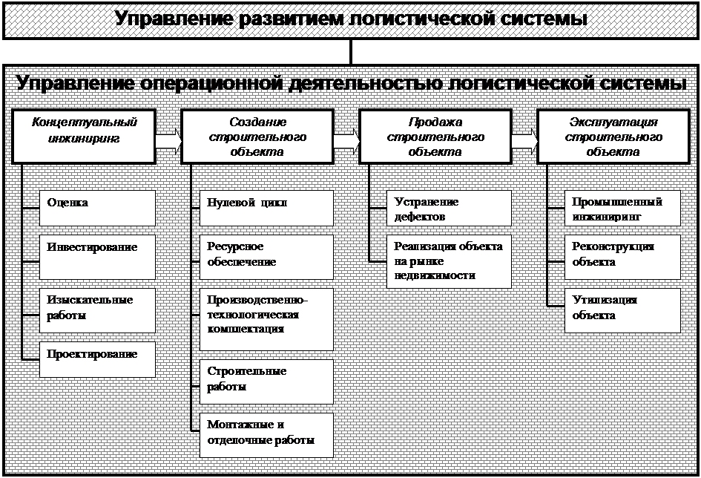

Рисунок 1 – Процессная декомпозиция логистической системы строительной организации
Назначение такой логистической системы будет заключаться в удовлетворении существующего в данном регионе спроса на строительные объекты с приемлемым уровнем сервиса и логистических затрат. Цель формируемой ЛССО может быть определена как повышение устойчивости системы для обеспечения ее самосохранения и дальнейшего существования в составе регионального строительного комплекса. Такая логистическая система функционирует в условиях неопределенности и высокой степени изменчивости внешней среды. Возникающие возмущения нарушают состояние равновесия, в котором находится логистическая система, и могут привести ее к распаду и прекращению существования.
Способность ЛССО поддерживать свою целостность и нормальное функционирование в условиях возмущающих воздействий со стороны внешней среды и внутренних возмущений элементов самой системы, которые нарушают состояние устойчивого равновесия и могут привести к распаду системы, характеризуется понятием устойчивости.
Устойчивость является важнейшей характеристикой функционирования ЛССО, определяет ее жизнеспособность и возможность поддерживать своё нормальное функционирование в условиях разрушительных внутренних и внешних воздействий. Концептуальная модель стратегического управления устойчивостью ЛССО, в которой отражены основные этапы управления и их взаимосвязь, приведена на рисунке 2.

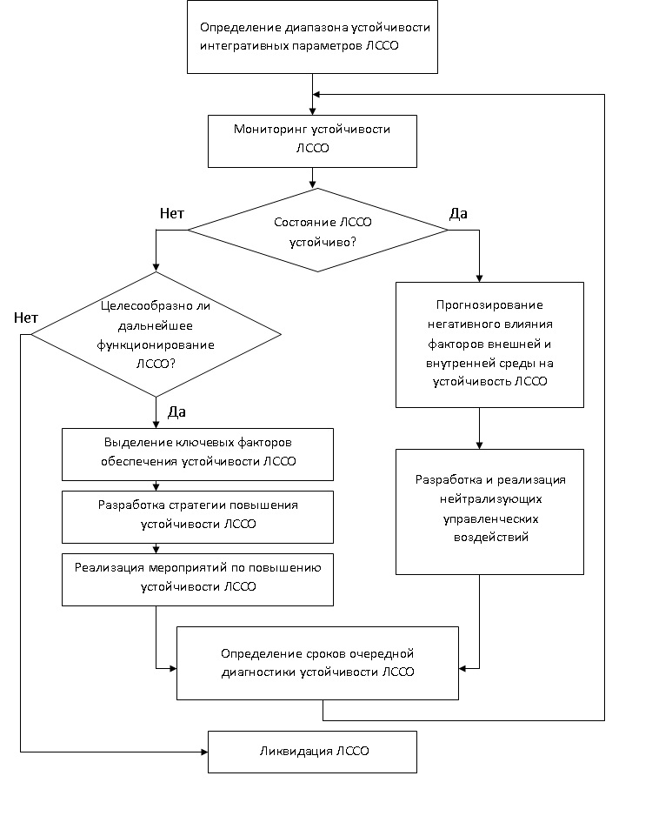
Рисунок 2 – Концептуальная модель стратегического управления устойчивостью ЛССО

Устойчивость формируется под воздействием целого ряда факторов. Перечень внешних и внутренних факторов устойчивости логистической системы строительной организации представлен в таблицах 1, 2.

Таблица 1 – Перечень внешних факторов устойчивости ЛССО
Виды факторов | Внешние факторы устойчивости ЛССО
1.Научно- инновационные | Высокий уровень инновационной активности  Государственная поддержка науки и инновационной деятельности  Научный уровень управления социально-экономическими системами
2. Экономико- правовые | Уровень конкурентоспособности страны, региона  Государственная поддержка предпринимательства  Уровень конкуренции на рынке  Уровень интеграции внутри региона и в рамках страны  Правовое регулирование экономических процессов  Научная система стандартизации и сертификации  Налоговые и процентные ставки в стране и регионе  Уровень развития инфраструктуры
3.Социальные | Государственная поддержка развития человека  Система подготовки и переподготовки кадров
4. Эколого-  географические | Климатические условия  Географическое положение региона  Наличие доступных ресурсов

Внутренние факторы устойчивости реализуются персоналом, среди которого особую роль играют руководители служб логистики. Внутренние факторы устойчивости ЛССО возможно разделить на четыре группы: ресурсные, организационные, технологические и информационные (табл. 2).
Практическое применение концепции устойчивого развития ЛССО требует разработки соответствующего методического инструментария. Для оценки жизнеспособности необходимо сформировать критерии устойчивости логистической системы. Так как на жизнеспособность ЛССО влияют как внешние воздействия среды, так и внутренние трансформации самой системы, критерии устойчивости необходимо рассматривать также в двух аспектах: внутренние критерии устойчивости ЛССО и внешние критерии устойчивости ЛССО.

Таблица 2 - Перечень внутренних факторов устойчивости ЛССО
Виды факторов | Внутренние факторы устойчивости ЛССО
1. Ресурсные | Доступ к рынку ресурсов  Доступ к рынку новых логистических технологий  Высококвалифицированный персонал  Высокая доходность
2.Организационные | Проблемно-целевая организационная структура  Функционирование системы обеспечения конкурентоспособности
3. Технологические | Внедрение новых логических технологий  Создание современных инфраструктурных объектов  Использование современного погрузочно-разгрузочного оборудования и транспортных средств
4.Информационные | Наличие интегрированной информационной системы  Управление информационными потоками из единого центра  Использование эффективных информационных технологий.
Внутренние критерии устойчивости определяют условия жизнеспособности системы внутри её границ. Важнейшим внутренним критерием устойчивости ЛССО является её эффективность. Увеличение общего эффекта, который в логистической системе значительно больше, чем сумма эффектов самостоятельных субъектов, действующих независимо, является побудительным мотивом для их интеграции в логистическую систему. Такое объединение будет сохранять свою жизнеспособность до тех пор, пока его функционирование будет эффективным. Внешние критерии устойчивости определяют условия жизнеспособности ЛССО в изменяющейся внешней среде. Для ЛССО таким внешним критерием устойчивости является её конкурентоспособность.
Процессы управления и принятия решений по сохранению устойчивости ЛССО должны основываться на системе соответствующих показателей.
В практике финансового анализа используют два основных подхода к определению экономической эффективности хозяйственной деятельности: результативность хозяйственной деятельности измеряется либо относительно величины авансируемых ресурсов, либо относительно величины их потребления (затрат) в процессе производства и реализации продукции. Этот подход был взят за основу при построении системы показателей для оценки экономической эффективности ЛССО, которая может быть охарактеризована набором следующих показателей (таблица 3). Предложенная система показателей позволяет определить область устойчивости данной системы. К области устойчивости ЛССО относятся все режимы функционирования данной системы, характеристики которых находятся в следующих границах:

$R_{L}=\frac{L\text{Pr}}{\text{LR}}≥0$, (1)

$U_{\text{LC}}=\underline{\frac{\text{LC}}{\text{AV}}}≤1$, (2)

$R_{\text{KL}}=\frac{L\text{Pr}}{\text{KL}}≥0$. (3)

Отклонения характеристик логистической системы за пределы области устойчивости (1)–(3) характеризуют аварийные режимы функционирования системы, грозящие её дальнейшим разрушением.
Внешние критерии устойчивости определяют условия жизнеспособности ЛССО в изменяющейся внешней среде. Для ЛССО таким внешним критерием устойчивости является ее конкурентоспособность на рынке строительных работ.

Таблица 3 – Показатели внутренней устойчивости ЛССО
Наименование показателя | Формула расчета | Условные обозначения
1. Выручка от реализации СМР | $$\text{LR}=\sum_{i}{{\text{LR}}_{i}}$$ | LR _{i} - выручка от реализации СМР, полученная при сдаче в эксплуатацию i –го строительного объекта;  LR - суммарная выручка от реализации СМР, полученная в ЛССО за период
2. Логистические затраты | $$\text{LC}=\sum_{J=1}^{n}{{\text{LC}}_{j}}+\text{FC}$$ | LС_{j} - затраты, понесенные j –м элементом ЛССО;  FС - затраты ЛССО, не распределяемые по элементам.
3. Прибыль от логистической деятельности | $$L\text{Pr}=\sum_{J=1}^{n}{L{\text{Pr}}_{j}}$$ | LPr_{j} - прибыль от логистической деятельности j – го элемента ЛССО
4. Капитал, инвестированный в запасы | $$I=\sum_{i=1}^{n}{I_{j}}$$ | Ij – среднехронологичеcкая стоимость материальных запасов, хранимых в j –ой подсистеме ЛССО.
5. Оборачиваемость запасов в логистической системе | $$O=\frac{I×t}{\text{LR}}$$ | t – число дней в анализируемом периоде, дни;
6. Коэффициент оборачиваемости запасов в логистической системе | $$K_{O}=\frac{t}{O}=\frac{\text{LR}}{I}$$ | t – число дней в анализируемом периоде, дни;
7. Запасоемкость | $$Z=\frac{I}{\text{LR}}×\text{100}$$ | LR - суммарная выручка от реализации СМР, полученная в ЛССО за период, руб.
8. Рентабельность логистических активов | $$R_{\text{KL}}=\frac{{\text{LP}}_{r}}{\text{KL}}×\text{100}\text{\%}$$ | LPr - совокупная прибыль ЛССО.  KL – стоимость капитала, инвестированного в логистическую систему, руб.
9. Доля логистических затрат в добавленной стоимости | $$U_{\text{LC}}=\frac{\text{LC}}{\text{AV}}$$ | AV – добавленная стоимость, созданная за период в ЛССО, руб.
10. Рентабельность логистической деятельности | $$R_{L}=\frac{{\text{LP}}_{r}}{\text{LR}}$$ | LPr - совокупная прибыль ЛССО.  LR - суммарная выручка от реализации СМР, полученная в ЛССО за период, руб.
11. Эффективность логистической деятельности | $$E_{L}=\frac{{\text{LP}}_{r}}{\text{LC}}$$ | LPr - совокупная прибыль ЛССО,руб.

По нашему мнению, показатель конкурентоспособности ЛССО может определяться путём интеграции оценочных показателей конкурентных преимуществ логистической системы. Высокий уровень конкурентоспособности ЛССО предполагает, прежде всего, высокий уровень выполнения договорных обязательств:

$У_{\text{ДО}}=1−\frac{N_{K}}{N}$, (4)

где $У_{\text{ДО}}$ - уровень выполнения договорных обязательств;
$N_{K}$- количество строительных объектов, выполненных с нарушением установленных сроков;
$N$ - общее количество строительных объектов, сданных за период.
Высокий уровень выполнения договорных обязательств является очень привлекательной для потенциальных потребителей характеристикой логистической системы строительной организации.
Вторым важным показателем конкурентных преимуществ ЛССО является уровень качества строительных работ.

$У_{К}=1−\frac{\sum_{i=1}^{N}{З_{Д_{i}}}}{\sum_{i=1}^{N}{C_{i}}}$, (5)

где $У_{К}$ - уровень качества строительных работ;
$З_{Д_{i}}$ - затраты на устранение дефектов в процессе строительства и при сдаче i-го строительного объекта в эксплуатацию (за период);
$C_{i}$ - сметная стоимость i-го строительного объекта, сданного в эксплуатацию за период.
При оценке конкурентоспособности ЛССО также необходимо учитывать важнейшую особенность строительного производства – жёсткие требования к соблюдению сроков строительства объектов, которые для отдельных объектов могут быть очень непродолжительными. Это соответствие ЛССО требованиям рынка можно оценить показателем уровня функциональности логистической системы:

$У_{Ф}=1−\frac{\sum_{i=1}^{N}{\frac{Т_{Ф_{i}}−Т_{{\text{ПЛ}}_{i}}}{T_{{\text{ПЛ}}_{i}}}}}{N}$,(6)

где $У_{Ф}$- уровень функциональности ЛССО;
$Т_{{\text{ПЛ}}_{i}}$ – планируемый срок строительства i-го строительного объекта;
$Т_{Ф_{i}}$ - фактический срок строительства i-го строительного объекта.
Самое прямое отражение результаты логистической деятельности находят в показателе логистических затрат за период. Для получения относительной оценки интенсивности их использования в логистической системе может быть использован показатель уровень логистических затрат:

$У_{\text{ЗЛ}}=1−\frac{\text{ЗЛ}}{\sum_{i=1}^{N}{\text{AVi}}}$ (7)

где $У_{\text{ЗЛ}}$ - уровень логистических затрат;
$\text{ЗЛ}$ - общая сумма логистических затрат за период;
AVi – добавленная стоимость i-го строительного объекта, руб.
Показатель конкурентоспособности ЛССО определяется путём интеграции оценочных показателей конкурентных преимуществ:

$К=\sqrt[4]{У_{\text{ДО}}×У_{К}×У_{Ф}×У_{\text{ЗЛ}}}$, (8)

где $К$ - конкурентоспособность ЛССО;
$У_{\text{ДО}}$ - уровень выполнения договорных обязательств;
$У_{К}$ - уровень качества строительных работ;
$У_{Ф}$ - уровень функциональности логистической системы;
$У_{\text{ЗЛ}}$ - уровень логистических затрат;
Особенностью рассмотренных показателей $У_{\text{ДО}}$, $У_{К}$, $У_{Ф}$ и $У_{\text{ЗЛ}}$ является стремление каждого из них к единице. Равенство каждого из названных показателей единице, а следовательно, и равенство единице комплексного показателя конкурентоспособности ЛССО, определяет формализованное условие идеально функционирующей логистической системы с точки зрения качества обслуживания потребителя. Если значения К приближаются к единице, то оцениваемая ЛССО имеет исключительно сильный конкурентный статус.
Предлагаются следующие градации показателя конкурентоспособности логистической системы строительной организации:
0 < К < 0,4 – слабая конкурентная позиция;
0,4 < К < 0,7 – средняя конкурентная позиция;
0,7 < К < 1 – сильная конкурентная позиция.
Предлагаемые методические подходы к оценке устойчивости ЛССО были апробированы в одной из ведущих строительных организаций г.Ростова-на-Дону OOO МНПП «Росспецпромстрой». Рассчитанные значения показателей внутренней и внешней устойчивости ЛССО представлены в таблицах 4 и 5.
Таблица 4 – Расчетные значения показателей внутренней устойчивости ЛССО OOO МНПП «Росспецпромстрой»
Наименование показателя | Условные обозначения | 2007г. | 2008г. | 2009г.
1. Добавленная стоимость, созданная в логистической системе за период, тыс.р. | $$\text{AV}$$ | 16582,444 | 27735,572 | 24043,976
2. Доля логистических затрат в добавленной стоимости | $$U_{\text{LC}}$$ | 85,65 | 75,88 | 75,88
3. Рентабельность логистической деятельности | $$R_{L}$$ | 6,35 | 12,026 | 12,026
4. Рентабельность логистических активов | $$R_{\text{KL}}$$ | 3,51 | 63,09 | 54,69
5. Оборачиваемость запасов в ЛССО, дни | $$O$$ | 30,78 | 14,03 | 5,45
6. Коэффициент оборачиваемости запасов в ЛССО, обороты | $$K_{O}$$ | 11,85 | 26,02 | 66,97
7. Запасоемкость, коп. | $$Z$$ | 3,51 | 63,09 | 54,69
8. Интегральный показатель эффективности логистической деятельности | $$E_{L}$$ | 0,167 | 0,317 | 0,317

Таблица 5 – Расчетные значения показателей, характеризующих внешнюю устойчивость ЛССО OOO МНПП «Росспецпромстрой»
Наименование показателя | Условные обозначения | 2007г. | 2008г. | 2009г.
1. Уровень выполнения договорных обязательств | $$У_{\text{ДО}}$$ | 0,910 | 0,786 | 0,700
2. Уровень качества строительных работ | $$У_{К}$$ | 0,990 | 0,980 | 0,984
3. Уровень функциональности | $$У_{Ф}$$ | 0,725 | 0,823 | 0,820
4. Уровень логистических затрат | $$У_{\text{ЗЛ}}$$ | 0,144 | 0,242 | 0,242
5. Интегральный показатель конкурентоспособности ЛССО | $$К$$ | 0,554 | 0,625 | 0,608

Анализ полученных результатов позволяет сделать вывод о состоянии устойчивого равновесия и положительных тенденциях в изменении устойчивости исследуемой логистической системы. В тоже время критерии внешней устойчивости позволяют оценить конкурентную позицию рассматриваемой системы как среднюю, что приводит к необходимости скорректировать стратегию управления внешней устойчивостью системы.

